**Лабораторна робота №7**

**Тема:** Створення представлень, запити з представленнями

**Мета:** Навчитись створювати представлення та запити на представлення.

* Створення представлення по таблиці «Клієнт»:

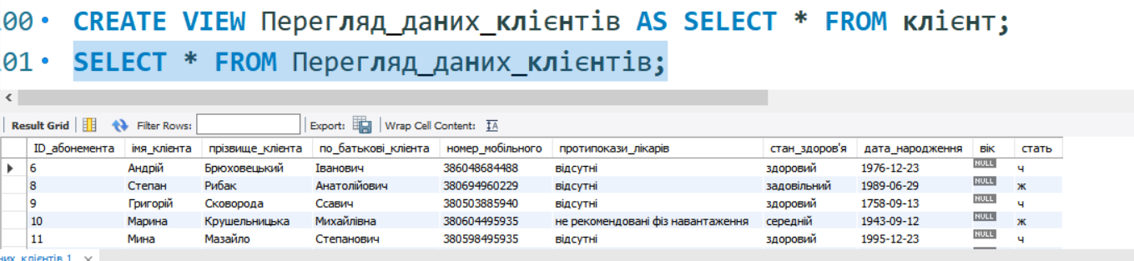

* Створення представлення, яке вибирає два стовпці з однієї таблиці «розрахунок», а також вираз, обчислений з цих стовпців:

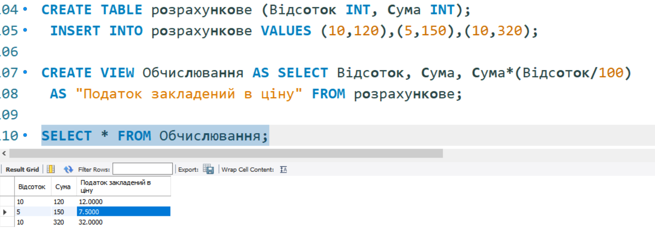

* Створимо представлення під назвою «ПІБ_клієнта_дата_народження» на основі таблиці «клієнт», де виведемо ID, ПІБ, дату народження:

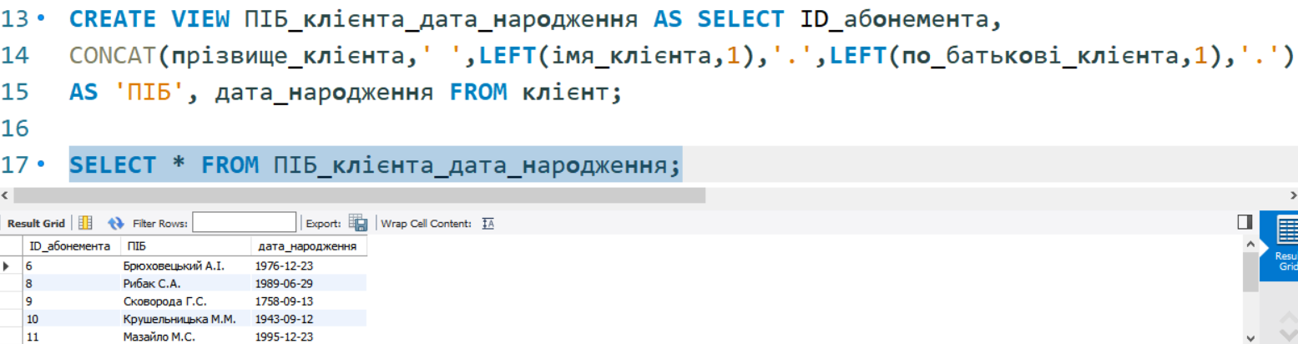

* Створення представлення «Народилися_вересень» на основі таблиці «клієнт», при умові, що вони народилися e вересні:

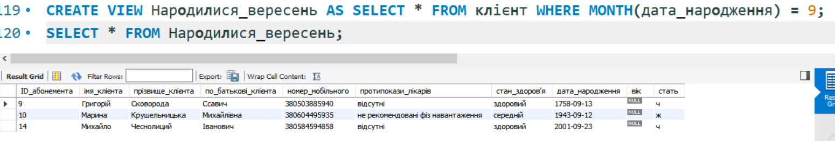

* Cтворимо представлення на основі таблиці “Клієнта” та оновимо його поля відповідно до заданої умови:

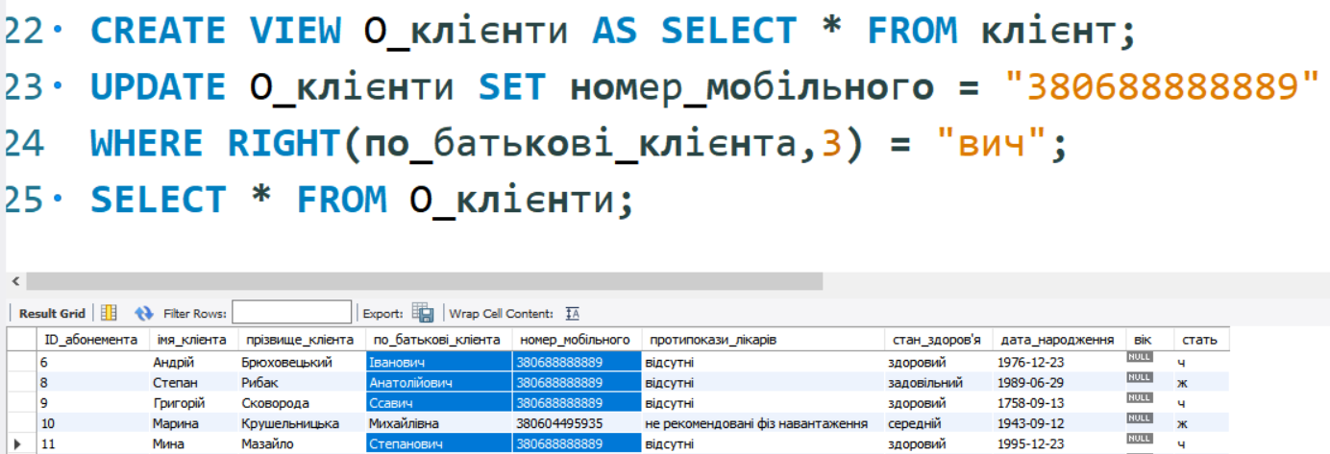

* Оновлення представлення «O_клієнт» на основі таблиці «клієнт», при умові, «Прізвище» дорівнює «Рибак» або «По_батькові» починається з «С»:

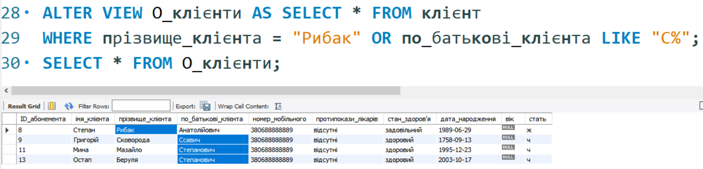

* Видалення представлення «O_клієнт»:

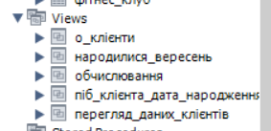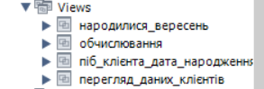

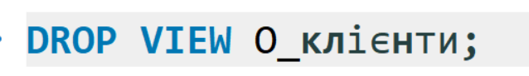

* Cтворення представлень з об’єднанням UNION:

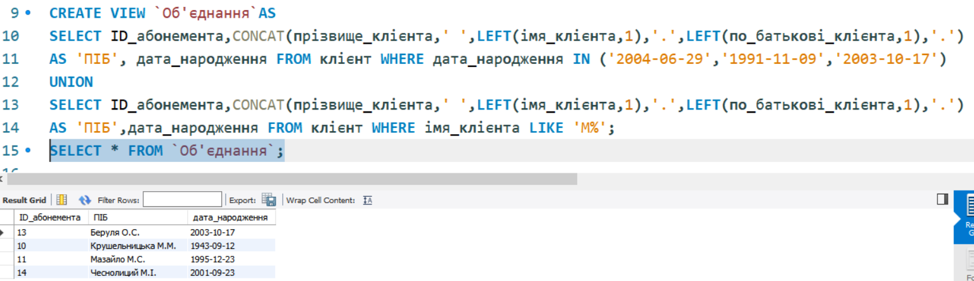

* Cтворення представлень з використанням INNER JOIN:

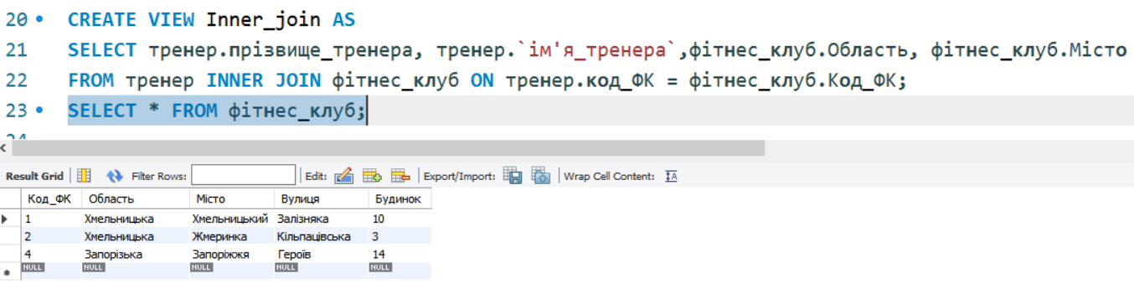

* Cтворення представлень з використанням RIGHT JOIN:

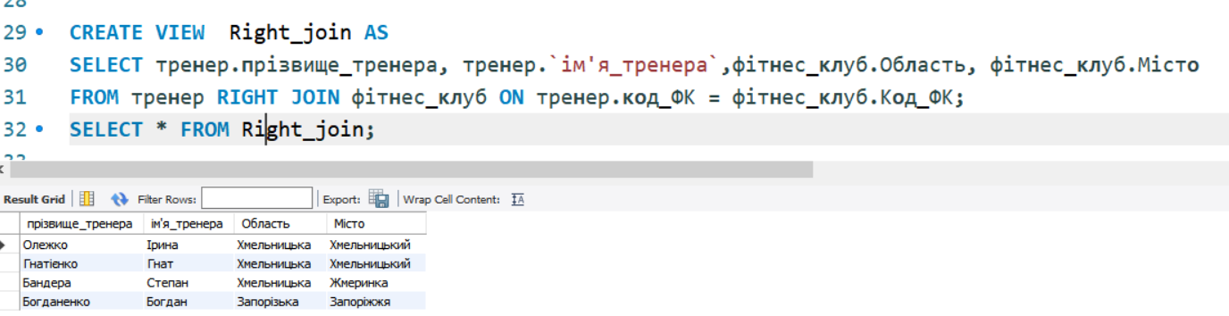

* Cтворити представлення на основі всіх тренерів та підрахувати кількість повторів імен:

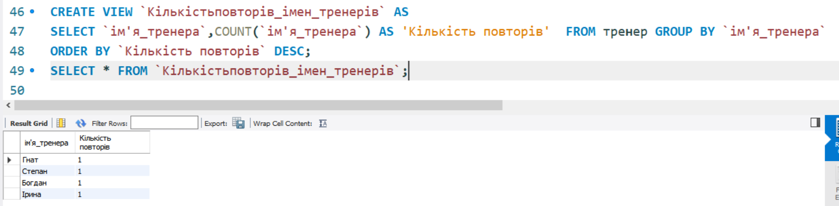

* Cтворити представлення на основі всіх клієнтів, в якому підрахувати кількість жінок та чоловіків:

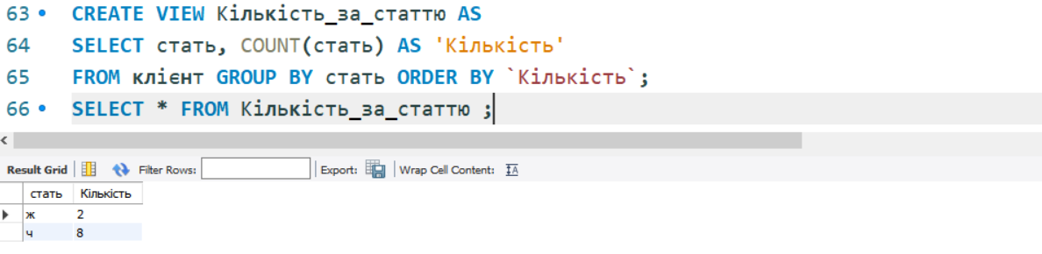

* Cтворити представлення на основі абонементів, в якому підрахувати скільки пройшло днів з моменту початку занять:

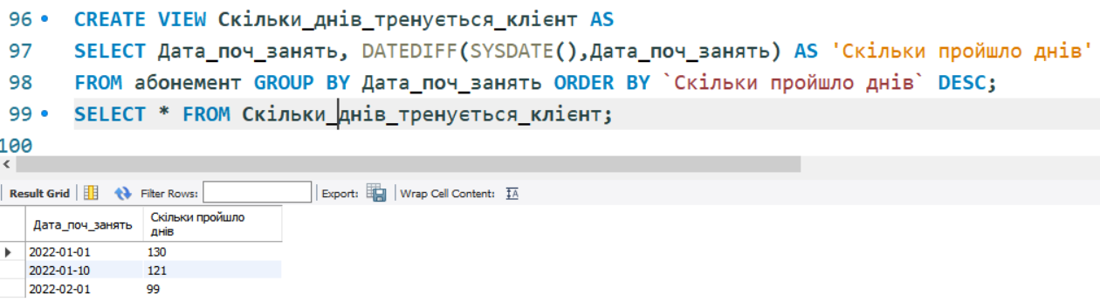

**Висновок:** На цій лабораторній роботі, я навчився створювати запити на представлення.